Торжественная церемония вручения

медалей «За особые успехи в учении» выпускникам общеобразовательных организаций 2022 года с участием

Губернатора Самарской области Д.И. Азаров

30 июня 2022 года в здании Правительства Самарской области состоялась торжественная церемония вручения медалей «За особые успехи в учении» выпускникам общеобразовательных организаций Самарской области в 2022 году с участием Губернатора Самарской области Д.И. Азарова.
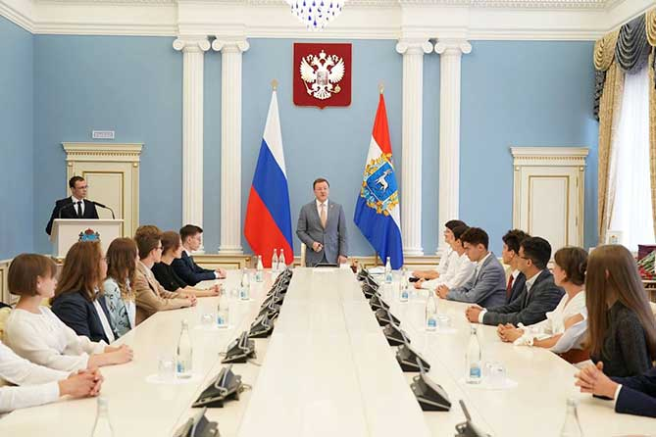
Участниками торжественной церемонии стали 23 выпускника, которые удостоены медалей «За особые успехи в учении», а также выпускники, которые получили два 100-бальных результата на ЕГЭ, являются победителями и призерами заключительного этапа всероссийской олимпиады школьников, лауреаты Именной премии Губернатора Самарской области для одаренных детей и подростков, достигли высоких результатов в учебе и творчестве.

«Те результаты, которых вы добились, говорят о том, что вы люди целеустремленные, талантливые, образованные. Очень надеюсь, что вы сможете и дальше развиваться также успешно, работать над саморазвитием, не терять связь со своими педагогами и наставниками», – сказал, поздравляя медалистов, Дмитрий Игоревич Азаров.
Все выпускники кроме медалей «За особые успехи в учении» получили памятные подарки, а родители получили благодарственные письма, подписанные Губернатором Самарской области.
Среди участников церемонии была и выпускница ГБОУ СОШ с. Алексеевка Бурова Нина. Она абсолютный победитель Межрегионального форума «Созвездие – IQ» - Самарский НАНОГРАД, лауреат Именной премии Губернатора Самарской области для одаренных детей и подростков, призер регионального этапа Всероссийской олимпиады школьников в Самарской области по русскому языку, экологии, биологии, ОБЖ. По итогам ЕГЭ получила два 100балльных результата по химии и биологии, а по русскому языку более 90 баллов.
Нина сказала, что собирается поступать в СамГМУ:
- Я хочу стать врачом, твердо решила в 10 классе, что буду поступать в медицинский вуз. На данный момент хочу стать нейрохирургом, но, возможно, в процессе обучения выберу другую специальность, когда узнаю медицину получше. У меня, папа - хирург, мама - медсестра, врачи были и среди бабушек и дедушек. Но профессию я выбрала сама, родители даже предлагали мне подумать о других профессиях. Но сейчас они тоже счастливы, что я выбрала медицину.
https://sovainfo.ru/news/dmitriy-azarov-vruchil-zolotye-medali-luchshim-vypusknikam-shkol-samarskoy-oblasti/?utm_source=yxnews&utm_medium=desktop
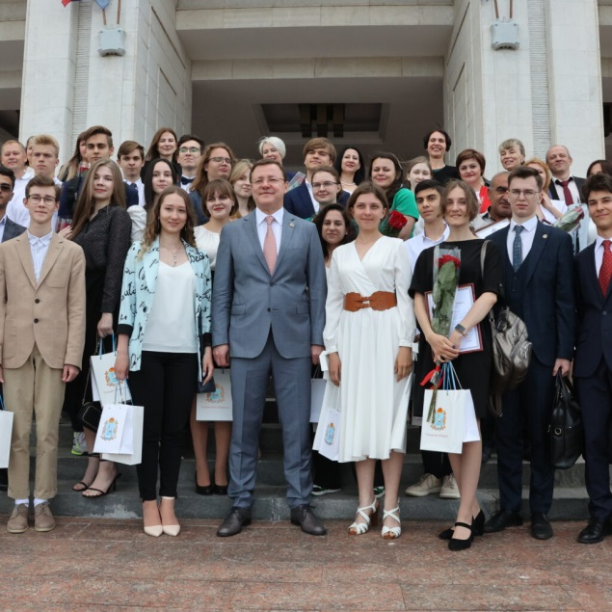
Глава региона поздравил ребят и их родителей с успехами, пожелав в дальнейшим реализовать свой потенциал на благо родной самарской земли и страны в целом.
Дмитрий Азаров выразил уверенность, что сегодняшние выпускники продолжат с успехом двигаться по своему жизненному пути, добиваться поставленных целей и работать на благо родного края и страны:
«Очень на вас надеюсь. Надеется на вас и вся страна. Это не высокие слова. Вы нужны Родине. Сегодня наше государство старается сделать все, чтобы вы чувствовали себя комфортно, чтобы у вас были все пути для самореализации. Успехов вам!»

